TIÊU CHUẨN QUỐC GIA
TCVN 7575-1:2007
TẤM 3D DÙNG TRONG XÂY DỰNG - PHẦN 1: QUI ĐỊNH KỸ THUẬT
3D construction panels - Part 1: Specifications
Lời nói đầu
TCVN 7575-1÷3 : 2007 do Tiểu ban kỹ thuật Tiêu chuẩn TCVN/TC71/SC4 Cấu kiện bê tông cốt thép biên soạn, Tổng cục Tiêu chuẩn Đo lường Chất lượng đề nghị, Bộ Khoa học và Công nghệ công bố.
TCVN 7575 : 2007 với tên gọi chung Tấm 3D dùng trong xây dựng, gồm ba phần như sau:
- Phần 1: Qui định kỹ thuật
- Phần 2: Phương pháp thử
- Phần 3: Hướng dẫn lắp dựng

TẤM 3D DÙNG TRONG XÂY DỰNG - PHẦN 1: QUI ĐỊNH KỸ THUẬT
3D construction panels - Part 1: Specifications
1. Phạm vi áp dụng
Tiêu chuẩn này qui định vật liệu chế tạo, kích thước cơ bản, yêu cầu kỹ thuật và việc ghi nhãn, bảo quản và vận chuyển tấm 3D tiền chế dùng làm sàn và tường chịu lực công trình xây dựng mới và/hoặc cải tạo các công trình dân dụng và công nghiệp.
2. Tài liệu viện dẫn
Các tài liệu viện dẫn sau là cần thiết khi áp dụng tiêu chuẩn. Đối với các tài liệu viện dẫn ghi năm ban hành thì áp dụng bản được nêu. Đối với các tài liệu viện dẫn không ghi năm ban hành thì áp dụng phiên bản mới nhất, bao gồm cả bản sửa đổi (nếu có).
TCVN 5592:1991 Bê tông nặng - Yêu cầu bảo dưỡng độ ẩm tự nhiên.
TCVN 7575-2:2007 Tấm 3D dùng trong xây dựng - Phần 2: Phương pháp thử.
TCVN 7575-3:2007 Tấm 3D dùng trong xây dựng - Phần 3: Hướng dẫn lắp dựng.
ASTM C 578 - 01 Standard Specification for Rigid, Cellular Polystyrene Thermal Insulation (Tiêu chuẩn qui định kỹ thuật đối với vật liệu cách nhiệt cứng xốp polystyren).
TCXD 149:1986 Bảo vệ công trình xây dựng khỏi bị ăn mòn.
TCXDVN 356:2005 Kết cấu bê tông và bê tông cốt thép - Tiêu chuẩn thiết kế.
3. Thuật ngữ, định nghĩa
Các thuật ngữ sử dụng trong tiêu chuẩn này được định nghĩa như sau:
3.1. Tấm 3D dùng trong xây dựng (3D construction panel)
Tấm vật liệu tiền chế có cấu tạo gồm một khung thép hàn không gian ba chiều tạo độ cứng vững và truyền lực cắt theo môđun xác định, ở giữa có lõi xốp polystyren (EPS) cách âm cách nhiệt (chưa phủ bê tông), dùng để chế tạo cấu kiện 3D.
3.2. Cấu kiện 3D (3D construction element)
Tấm 3D (3.1) với kích thước xác định, đã được phun phủ bê tông hai mặt theo thành phần cấp phối xác định (3.6) và bảo dưỡng trong điều kiện thời gian và nhiệt độ xác định để đạt cường độ thiết kế.
3.3. Lưới thép (cover mesh)
Thép sợi có đường kính xác định, được kéo nguội từ thép các bon có đường kính lớn hơn tạo ứng suất kéo căng và được hàn thành tấm lưới mắt cáo hình vuông với kích thước xác định.
3.4. Thép giằng chéo (diagonal truss wires)
Thép sợi có đường kính xác định, được kéo nguội từ thép các bon có đường kính lớn hơn tạo ứng suất kéo căng, được hàn xuyên chéo qua lớp xốp polystyren EPS (3.5) và định vị với lưới thép (3.3) với mật độ thanh xác định.
3.5. Lớp lõi xốp polystyren (EPS) (core of Expanded Polystyrene System)
Lớp lõi xốp polystyren, có khối lượng thể tích xác định, đảm bảo cách âm, cách nhiệt và không bắt cháy.
3.6. Bê tông phun phủ (shotcrete)
Bê tông cốt liệu nhỏ với thành phần cấp phối xác định, được phun phủ trên hai bề mặt lưới thép của tấm 3D và được bảo dưỡng trong điều kiện và thời gian xác định để đạt được cường độ theo thiết kế.
4. Cấu tạo và vật liệu
4.1. Cấu tạo
Tấm 3D có cấu tạo gồm một lớp xốp polystyren (EPS) (3.5) ở giữa, hai lớp lưới thép (3.3) song song hai bề mặt tấm và những thanh thép (3.4) xuyên chéo qua lớp xốp polystyren (EPS) (3.5) theo mô đun xác định, liên kết vững chắc với lưới thép bằng công nghệ hàn điểm tức thời (xem Phụ lục A).
4.2. Yêu cầu về vật liệu
4.2.1. Lớp lõi xốp polystyren (EPS)
Lớp lõi xốp (EPS) được làm từ vật liệu polystyren có khối lượng thể tích từ 10 kg/m³ đến 15 kg/m³ theo ASTM C 578 - 01, đảm bảo tính cách âm, cách nhiệt và không bắt cháy.
4.2.2. Thép lưới
Thép sợi, đường kính từ 3 mm đến 5 mm với sai lệch ± 0,2 mm, được kéo nguội từ thép các bon thường với hàm lượng các bon nhỏ hơn 0,15 %.
Giới hạn chảy của thép sợi làm thép lưới không nhỏ hơn 500 MPa và độ bền kéo không nhỏ hơn 550 MPa.
Thép sợi được hàn thành lưới thép với kích thước các ô lưới là 50 mm x 50 mm, 80 mm x 80 mm hoặc 100 mm x 100 mm theo thiết kế.
4.2.3. Thép giằng chéo
Thép sợi, đường kính từ 3 mm đến 5 mm với sai lệch ± 0,2 mm, được kéo nguội từ thép các bon thường với hàm lượng các bon nhỏ hơn 0,15 %.
Giới hạn chảy của thép sợi làm thép giằng chéo không nhỏ hơn 500 MPa và độ bền kéo không nhỏ hơn 700 MPa.
Thép giằng chéo phải được bảo vệ chống gỉ.
Tùy theo mô đun thiết kế, mật độ thép giằng chéo bằng từ 100 đến 200 thanh trên một mét vuông.
4.2.4. Bê tông phun phủ
Bê tông phun phủ trên hai bề mặt tấm 3D phải đạt cấp bê tông không nhỏ hơn C15 theo TCXDVN 356 : 2005. Chiều dày lớp bê tông tính từ lưới thép trở ra theo qui định của thiết kế và đảm bảo về ăn mòn theo TCXD 149 : 1986.
Vật liệu và phương pháp chế tạo bê tông theo TCVN 7575-3:2007.
5. Kích thước cơ bản và sai lệch kích thước cho phép
Kích thước cơ bản và sai lệch kích thước tấm 3D qui định trong Bảng 1.
Bảng 1 - Kích thước cơ bản và sai lệch kích thước cho phép
Kích thước tính bằng milimét
Kích thước cơ bản | Mức | Sai lệch
1. Chiều dài tấm 3D¹⁾ | - | ± 1%
2. Chiều rộng tấm 3D | 1000  1200 | ± 3
3. Chiều dày lớp lõi xốp (EPS) | Từ 30 đến 100 | ± 1
4. Chiều dày tấm 3D (khoảng cách giữa hai lớp lưới thép, tính từ phía ngoài sợi thép) | 50, 75, 100, 125 và 150 | ± 1
5. Số lượng thanh thép giằng chéo trên 1 mét vuông tấm, không nhỏ hơn
tấm tường  tấm sàn | 100  186 | -
6. Khoảng cách từ lõi xốp đến lưới thép,  không nhỏ hơn  không lớn hơn | 13  1/2 của chiều dày lớp bê tông | ± 1
¹⁾ Tùy theo thiết kế và/hoặc yêu cầu của khách hàng.
6. Ký hiệu qui ước
Mỗi tấm 3D phải có ký hiệu qui ước thể hiện ít nhất các thông tin theo trình tự sau:
- tên tấm 3D (S - tấm sàn, T - tấm tường);
- chiều dày tấm 3D;
- đường kính thép giằng chéo;
- số thanh thép chéo trên 1 mét vuông tấm;
- viện dẫn tiêu chuẩn này.
VÍ DỤ: Tấm sàn 3D dày 100 mm, đường kính thép giằng chéo 3,2 mm, cấu trúc gồm 200 thanh thép giằng chéo trên 1 m², có ký hiệu như sau:
3D-S100/3,2-200 TCVN 7575-1 : 2007
7. Yêu cầu kỹ thuật
7.1. Yêu cầu đối với tấm 3D
Tấm 3D phải đảm bảo phẳng, vững chắc, theo đúng thiết kế và phù hợp điều 5. Các lưới thép không bị vênh, lớp lõi xốp polystyren (EPS) không được sứt góc, cạnh. Tất cả các vị trí hàn tiếp xúc giữa thép giằng chéo và thép lưới phải đảm bảo chắc chắn.
7.2. Yêu cầu đối với cấu kiện 3D
7.2.1. Yêu cầu về độ bền
Cấu kiện 3D (tấm 3D sau khi được phun bê tông với chiều dày và cường độ theo đúng thiết kế) phải đảm bảo độ bền chịu nén, chịu uốn theo 7.2.1.1 và 7.2.1.2, khi thử theo điều 5 của TCVN 7575-2:2007.
7.2.1.1. Yêu cầu độ bền chịu nén
Độ bền chịu nén được đánh giá theo giá trị ứng suất thực tế đạt được lớn nhất trong tấm do tải trọng gây ra.
a) Độ bền nén: giá trị ứng suất trung bình lớn nhất (σ_{R}) nhận được, không nhỏ hơn 95% giá trị độ bền tính toán thiết kế và không nhỏ hơn 11 MPa.
b) Độ cứng khi nén (ε_{n}): độ cong tương đối của tấm (e/L) phải nhỏ hơn hoặc bằng một nửa tỷ số giữa chiều dày và chiều cao tấm nén 3D:
ε_{n} = ≤
Trong đó
E là độ cong tuyệt đối của tấm mẫu nén, tính bằng milimét;
L là chiều cao tấm mẫu nén, tính bằng milimét;
H là chiều dày tấm mẫu nén, tính bằng milimét.
7.2.1.2. Yêu cầu độ bền chịu uốn
a) Độ bền chịu uốn: giá trị tải trọng phá hủy thực tế không nhỏ hơn 95% giá trị độ bền tính toán thiết kế.
b) Độ cứng khi uốn (ε_{u}): độ võng trên chiều dài nhịp uốn (f/L) tại thời điểm tấm xuất hiện sự phát triển liên tục của độ võng khi tải trọng giữ nguyên giá trị:
ε_{u} = = ÷
Trong đó
f là độ võng tuyệt đối, tính bằng milimét;
L là chiều dài nhịp uốn, tính bằng milimét.
7.2.2. Yêu cầu về độ bền chịu lửa, độ cách âm không khí và độ cách nhiệt, theo Bảng 2.
Bảng 2 - Yêu cầu về độ bền chịu lửa, độ cách âm không khí và độ cách nhiệt
Tên chỉ tiêu | Mức
1. Độ bền chịu lửa¹⁾, phút, không nhỏ hơn | 125
2. Độ cách âm không khí¹⁾, dB, không nhỏ hơn | 42
3. Độ cách nhiệt¹⁾, m².K/W, không nhỏ hơn | 2,02
¹⁾ Thử nghiệm khi có yêu cầu.
8. Phương pháp thử
Theo TCVN 7575-2:2007.
9. Ghi nhãn, bảo quản và vận chuyển
9.1. Ghi nhãn
Để đảm bảo nhận dạng tại hiện trường, tấm 3D khi xuất xưởng phải có nhãn đảm bảo bền trong môi trường và phiếu mô tả sản phẩm, trong đó, ít nhất ghi các thông tin sau:
- tên, tên viết tắt và/hoặc thương hiệu của nhà sản xuất;
- ký hiệu qui ước cấu tạo và các kích thước tấm 3D (theo điều 6);
- cường độ và chiều dày lớp bê tông thiết kế cho thi công (nếu có);
- thông tin về tính năng cấu kiện 3D (nếu có).
Ngoài ra, kèm theo mỗi đơn hàng phải có hướng dẫn thi công lắp đặt của nhà sản xuất để sử dụng trong suốt quá trình thi công.
Tên, tên viết tắt và/hoặc thương hiệu của nhà sản xuất được in hoặc đóng lên lớp lõi xốp polystyren (EPS) của tấm 3D, đảm bảo bền và dễ nhận biết.
9.2. Bảo quản, vận chuyển
Trong mọi trường hợp, tấm 3D phải được bảo quản trong điều kiện có mái che, đảm bảo không tiếp xúc với nước và hóa chất gây ăn mòn lưới thép.
Tấm 3D phải được vận chuyển bằng các phương tiện phù hợp sao cho tấm xốp không bị sứt vỡ, các mối hàn không bị bong và lưới thép không bị cong vênh.

PHỤ LỤC A
(tham khảo)
Một số ví dụ về tấm 3D
A.1. Ví dụ về cấu kiện 3D có thép giằng chéo không liên tục
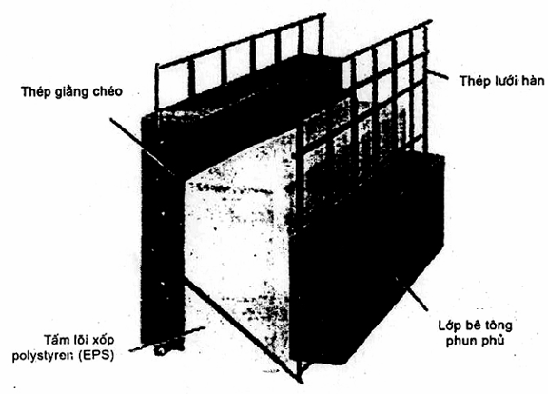
Hình A.1 - Tiết diện ngang cấu kiện 3D
A.2. Ví dụ về tấm 3D có thép giằng chéo zíc zắc liên tục, cạnh liên kết "âm dương"
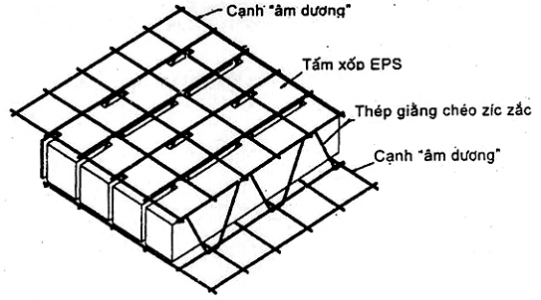
Hình A.2 - Tấm 3D với các thanh giằng chéo zíc zắc liên tục, cạnh liên kết "âm dương"
A.3. Ví dụ về tường 3D
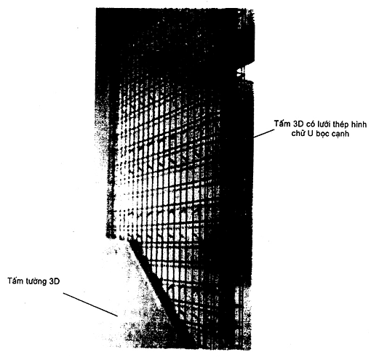
Hình A.3 - Mô tả tấm tường 3D

